KROGULEC

autor: Emil Pyzik

Krogulec – to niewielka wieś nad rzeką Łupią, ciągnąca się na długości około 1 km, na wysokości od 360 – 380 m n.p.m.. Na terenie wsi znajduje się 129 ha użytków rolnych i 39 ha lasów. W Krogulcu nie ma szkoły, kościoła i poczty, tylko jeden sklep. W pobliżu wsi znajdują się łąki i ugory, a na wzgórzach rosną drzewa liściaste i iglaste w których być może kiedyś mieszkały ptaki drapieżne krogulce. Wieś znajduje się między Bukowcem a Karpnikami, w których powstały w XIX wieku założenia parków krajobrazowych. Krogulec znalazł się na drodze bardzo uczęszczanej trasy spacerowej i turystycznej między rezydencją hrabiego von Redena z Bukowca a rezydencją księcia Wilhelma Hohenzollerna ( brata króla pruskiego Fryderyka Wilhelma III ) w Karpnikach. Mimo że nie było tu żadnych atrakcji turystycznych, to jednak wieś wspominana jest w znanych przewodnikach turystycznych z tamtego czasu.
Historia wsi sięga odległych czasów. Wzmiankowana jest przez księcia świdnicko – jaworskiego Bolka II w 1355 roku, obok Kowar czy Miedzianki które weszły w jego obręb sądowy. Gdy kanclerz tego księstwa Hans Schaffgotsch nabył Karpniki, Krogulec również wszedł w skład jego majątku. Podczas wojny 30-letniej szalała tu wielka zaraza która pochłonęła 50 osób w obu wioskach.
W 1679 roku, miasto Jelenia Góra nabyło wieś od Ernsta von Schaffgotscha, jako zastaw za niezapłaconą pożyczkę. W rękach władz Jeleniej Góry wieś pozostawała dosyć długo. Na początku XVIII wieku Krogulec był jeszcze małą osadą, z której w 1726 roku płacono zaledwie 191 talarów podatku. W 1765 roku wieś należała dalej do Jeleniej Góry, a jej majątek szacowany był na 1.786 talarów. W tym czasie w Krogulcu mieszkało 4 kmieci, 7 zagrodników i 27 chałupników, w tym 6 rzemieślników – być może tkaczy. W kilka lat później wybudowano szkołę. W XIX wieku wraz z powstaniem fabryki lniarskiej w Mysłakowicach, upadło tkactwo chałupnicze i zmalała też liczba mieszkańców.
Krogulec powoli przemienia się w wieś typowo rolniczą. W 1825 roku było tu 42 domy i szkoła ewangelicka. W połowie XIX wieku wraz ze wzrostem ruchu turystycznego we wsi powstaje gospoda, która swój tradycyjny charakter zabudowy zachowała do dziś, to właśnie w niej zatrzymywali się wędrowcy zwiedzający sąsiednie rezydencje w Bukowcu i Karpnikach. Jeżeli chodzi o sprawy wyznianiowe to tak katolicy jak i ewangelicy uczęszczali do swoich oddzielnych kościołów w Karpnikach.

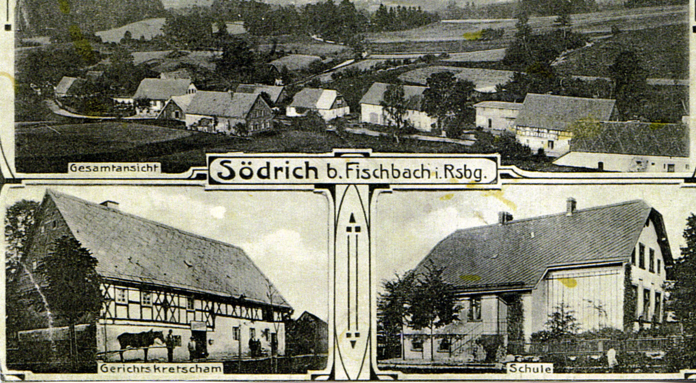

Pocztówka 1. Krogulec na starej pocztówce

Po 1945 roku Krogulec nadal pozostał wsią rolniczą, o ustabilizowanej sytuacji ludnościowej. Wieś nie ma większych perspektyw rozwojowych z powodu ograniczonej powierzchni użytków rolnych, ale też nie grozi mu wyludnienie, gdyż posiada dobre warunki glebowe i klimatyczne oraz korzystne położenie. Nie jest jednak wsią atrakcyjną dla letników i wczasowiczów, spotkać tu jednak można przechodzących i przejeżdżających turystów w kierunku Karpnik czy Gór Sokolich. Kilka lat temu obok stawów powstała smażalnia ryb która cieszy się coraz większym powodzeniem. Może to jest sposób na przyciągnięcie większej liczby turystów. Kilka domów murowanych, gospodarczo – mieszkalnych pochodzi z końca XIX wieku i one to stanowią jedyne zabytki tej wioski.
A oto jak zmieniały się nazwy miejscowości na przestrzeni dziejów.
1410 – Sderich, 1726r.- Soderich, 1765r. - Sodrich, 1945r. – Jadwinów, 1946r – Krogulec.
Zmiany ludnościowe w ostatnich 250 latach.
1786r – 184 osoby, 1945r – 192 osoby, 1988r –155 osób, 2000r –126 osób. Na podstawie powyższego zestawienia jasno wynika że wioska stopniowo jednak się wyludnia. Nie obserwuje się tu również bumu budowlanego, który w ostatnich latach daje się zauważyć w poszczególnych wioskach pod górami które stały się bardzo atrakcyjne dla ludności z miasta.
Od kilku lat wieś nie ma połączenia autobusowego z Jelenią Górą ani z Kowarami. Dzieci dowożone są do szkoły w Karpnikach, a do kościoła mieszkańcy chodzą do Bukowca.

